Schluss



**„Schrift im Streit“**

**Jüdische, christliche und muslimische Perspektiven.**

Jahrestagung

der Europäischen Gesellschaft für Theologische Forschung von Frauen (ESWTR)

deutsche Sektion

**4.-6. November 2016**

Veranstaltungsort: Schloss Rauischholzhausen  
Tagungshaus der Universität Gießen  
**35085 Ebsdorfergrund, Am Park 1**

Gegen das prognostizierte Ende der Religion stellen wir derzeit fest, dass sich international in Gesellschaft und Politik auf den verschiedensten Ebenen die religiöse Frage zurückmeldet. Fundamentalistische Rezeptionen heiliger Texte bestimmen dabei zunehmend den Diskurs. Zitate aus Tanach, Bibel und Koran werden zu Waffen für die Durchsetzung machtpolitischer Interessen. Einlinige und traditionalistische Auslegungen religiöser Traditionen werden als normativ gesetzt und ihres historischen Bezugsrahmens beraubt. Die daraus resultierende Gewalt und ihre Folgen für das gesellschaftliche Zusammenleben zeigen sich weltweit, insbesondere für Frauen und andere „Minderheiten“. Die Verbindung zwischen fundamentalistischer Schriftbezugnahme und der Unterdrückung und Marginalisierung von Frauen scheint offensichtlich, jedoch betrifft dies auch andere Gruppen der Gesellschaft. Dies nötigt uns als Theologinnen unter anderem zu einer Reflexion über Perspektiven der Auslegung heiliger Texte, theologisch gesprochen, zu einem Besinnen auf Hermeneutik.

Klassische Fragen der Hermeneutik sind u.a. die nach der Normativität heiliger Texte; der Selektion und Hierarchisierung von Texten heiliger Schriften und ihrer Auslegungen; Inspiration und Medialität; das Verhältnis von heiliger Schrift und Tradition sowie die Rolle historischer Verortung von Offenbarung. Die methodischen Zugänge divergieren dabei innerhalb der Weltreligionen und je nach religiöser Tradition im Einzelnen.

Die Tagung widmet sich diesen Problemfeldern mit besonderer Betonung der Genderperspektive im interreligiösen Diskurs zwischen Judentum, Christentum und Islam. Sie zielt darauf, in einen Trialog einzutreten, der die Diversität der Traditionen und ihrer Auslegungen ernst nimmt und zugleich ethische Fragen einbezieht und Alternativen zu exkludierender Hermeneutik von Tanach, Bibel und Koran entwickelt.

Wir, das Vorbereitungsteam der Tagung,

laden alle Mitgliedsfrauen der ESWTR, Studentinnen (höherer Semester) und Interessierte herzlich ein!

**Programm:**

**Dr. Gisela Matthiae (Gelnhausen) begleitet die Tagung mit „Kreativität im Foyer“.**Für eine Buch-Installation bringt bitte ein Buch mit, das Euch in irgendeiner Weise heilig ist.

|  |
| --- |
| **Freitag** |

ab 14:00 h Anreise und Fachgruppentreffen

18:00 h Abendessen

19:00–22:15 h Eröffnung und Vorträge (inklusive Pausen)

Hebräisch-griechisch-arabische Simultanlesung

Begrüßung und Einführung in die Tagung:  
**Prof. Dr. Ute Eva Eisen, 1. Vorsitzende der ESWTR/D (Universität Gießen)**

Vorträge und Diskussion

* **Prof. Dr. Gerlinde Baumann (Universität Marburg):**Momentaufnahme: Problemfelder, Positionen und Perspektiven christlicher Bibelhermeneutik.
* **Dr. Dina El Omari (Universität Münster):**Den Koran diachron lesen – die Entwicklung des Geschlechterverhältnisses im Koran.

Im Anschluss: Zeit für Diskussion, Austausch, Kennenlernen.

|  |
| --- |
| **Samstag** |

ab 7:40 h Frühstück

8:45–9:00 h Morgenimpuls

9:00–10:30 h Vorträge und Diskussion:

* **Prof. Dr. Charlotte Elisheva Fonrobert (Stanford University, USA)**Die Mütter des Messias – Jüdische Auslegung und Christologie im Spiegel feministischer Exegese.
* **M. A. Nimet Seker (Universität Frankfurt)**„Historische Kontextualisierung“ als eine Methode der feministischen Koranauslegung.

10:45–12:30 h Parallele Minilectures / Themenfindung für die nächste ESWTR/D-Tagung

12:45 h Mittagessen und Mittagspause

14:30–16:00 h Vorträge und Diskussion

* **Prof. Tal Ilan (Freie Universität Berlin):**Frauen lesen Kerntexte des Judentums – Erkenntnis als Empowerment.
* **Dr. Susanne Klinger (Universität Osnabrück)**Wahrheit im Streit – hermeneutische Überlegungen zur Polyphonie biblischer Narrative.

16:30–18:30 h Mitgliederversammlung der ESWTR/D

Abendprogramm:   
**Wir feiern 30 Jahre Europäische Gesellschaft für Theologische Forschung von Frauen (ESWTR).**

19:00 h Festliches Abendessen als Buffet

20:30–21:15 h Clowneskes Theater von und mit **Dr. Gisela Matthiae (Gelnhausen)**„Welche Religion nemmi?“

Ab 21:15 h Feier mit Musik, Tanz und weiteren Überraschungen.

|  |
| --- |
| **Sonntag** |

Ab 7:45 h Frühstück

8:45–9:00 h Morgenimpuls

9:00–10:30 h Podium mit den Referentinnen:

**Visionen einer interreligiösen Hermeneutik**

* **Prof. Dr. Gerlinde Baumann**
* **Dr. Dina El Omari**
* **Prof. Dr. Tal Ilan**
* **M. A. Nimet Seker**
* **Prof. Dr. Charlotte Elisheva Fonrobert**
* **Dr. Susanne Klinger**

10:45–12:15 h Schlussdiskussion

12:15 h Abschlussritual

12:30 h Mittagessen

13:15–14:00 h Abschluss der Tagung

Anmeldungen bis zum **20.09.2016** per Mail an

|  |  |
| --- | --- |
| Prof. Dr. Ute Eva Eisen  Institut für Evangelische Theologie  Justus-Liebig-Universität Gießen  Karl-Glöckner-Str. 21 Haus H  D-35394 Gießen | Email: eswtr@evtheologie.uni-giessen.de  Fon des Sekretariats: ++49-(0)641-99-27131 Frau aus dem Spring und Frau Podein  Fax: ++49-(0)641-99-27139 |

|  |  |  |  |
| --- | --- | --- | --- |
| **Name:** | Klicken Sie hier, um Text einzugeben. | **Vorname:** | Klicken Sie hier, um Text einzugeben. |
| **Institution:** | Klicken Sie hier, um Text einzugeben. | | |
| **Beruf:** | Klicken Sie hier, um Text einzugeben. | **Funktion** | Klicken Sie hier, um Text einzugeben. |
| **Anschrift:** | **privat ☐** | **oder** | **dienstlich ☐** |
| **Straße :** | Klicken Sie hier, um Text einzugeben. | **PLZ/ Ort** | Klicken Sie hier, um Text einzugeben. |
| **Telefon:** | Klicken Sie hier, um Text einzugeben. | **Fax:** | Klicken Sie hier, um Text einzugeben. |
| **E-Mail:** | Klicken Sie hier, um Text einzugeben. | **Sonstiges :** | Klicken Sie hier, um Text einzugeben. |

**Tagungspauschale\*:**[[1]](#footnote-1)

ohne Übernachtung 90,00 €

Doppelzimmer ESWTR-Mitgliedsfrauen 160,00 €

Doppelzimmer Nichtmitglieder 180,00 €

Einzelzimmer ESWTR-Mitgliedsfrauen 190,00 € (begrenzt verfügbar)

Einzelzimmer Nichtmitglieder 210,00 € (begrenzt verfügbar)

Auf Antrag können Studierende und geringverdienende ESWTR-Frauen eine Ermäßigung erhalten (Kontaktfrau: Luise Metzler [luisemetzler@gmx.de](mailto:luisemetzler@gmx.de)).

***Frühbucherinnenrabatt***: Bei Anmeldung bis zum 01.06.2016 ermäßigt sich die Tagungspauschale   
um 10,00 €.

|  |  |  |  |
| --- | --- | --- | --- |
| Ich möchte das Doppelzimmer teilen mit: | Klicken Sie hier, um Text einzugeben. | |  |
| Ich benötige ein barrierefreies Zimmer |  | |  |
| Besondere Kost (vegetarisches Essen gibt es generell zu jeder Mahlzeit) | |  | |
| Klicken Sie hier, um Text einzugeben. | | | |

|  |
| --- |
|  |

☐ Ich nehme zum ersten Mal an einer ESWTR-Tagung teil

☐ Ich möchte einen Morgenimpuls übernehmen.

☐ Ich möchte eine Minilecture (max. 20 Min) halten.

|  |  |
| --- | --- |
| Kurztitel | Klicken Sie hier, um Text einzugeben. |
| Benötigte Medien | Klicken Sie hier, um Text einzugeben. |

**Fachgruppentreffen:**

Für die Fachgruppen setzen Sie sich bitte mit den Koordinatorinnen in Verbindung. Folgende Fachgruppen werden tagen:

**Altes Testament:** Dr. Uta Schmidt ([uta.Schmidt@evtheologie.uni-giessen.de](mailto:uta.Schmidt@evtheologie.uni-giessen.de))   
und Dr. **Yvonne Thöne (**[yvonne.thoene@t-online.de](mailto:yvonne.thoene@t-online.de)**)**

**Neues Testament:** Dr. Aliyah El Mansy (elmansya@staff.uni-marburg.de)

**Systematische Theologie:** Dr. Aurica Nutt (aurica.nutt@web.de)

**Religionspädagogik:** Dr. Annebelle Pithan (Pithan@comenius.de)

**Teilnahmebedingungen:**

Die Anmeldung gilt als erfolgt, wenn die Tagungspauschale auf dem Tagungskonto eingegangen ist. Dann erhalten Sie auch eine Anmeldebestätigung:

|  |  |
| --- | --- |
| Zahlungsempfänger:  Justus-Liebig-Universität Gießen  IBAN: DE 98 5005 0000 0001 0065 50  BIC: HELADEFFXXX | **Bitte unter Verwendungszweck unbedingt angeben:**  Projektnummer: 60000810  Tagung 2016 „Schrift im Streit“ |

Bitte haben Sie Verständnis dafür, dass wir die Stornokosten des Tagungshauses bei Abmeldungen an Sie weitergeben.

Abmeldung bis 46 Tage vor Veranstaltungsbeginn (bis 19.09.) keine Kosten

Abmeldung 45-26 Tage vor Veranstaltungsbeginn (20.09.-09.10.) 50 % der Kosten

Abmeldung 25-5 Tage vor Veranstaltungsbeginn (10.10.-30.10) 60 % der Kosten

Abmeldung ab 4 Tagen vor Veranstaltungsbeginn (ab 31.10) 100 % der Kosten

**Weiteres:**

Wir bitten um rechtzeitige Anreise, damit die Zimmer bis 18:00 h bezogen werden können.

**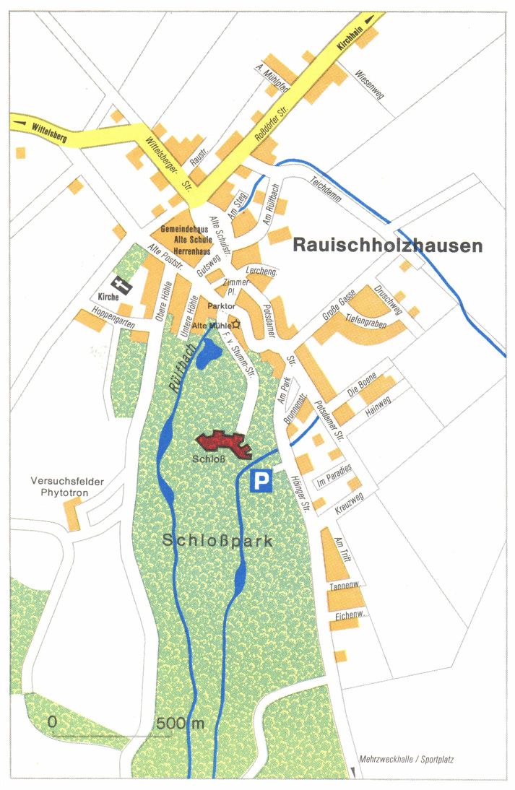Anreise mit öffentlichen Verkehrsmitteln**

Der nächstgelegene DB-Bahnhof ist  
 Marburg Hbf. Er liegt an der DB-Hauptlinie Frankfurt-Gießen-Kassel. Von dort können Sie per Bus nach Elbersdorfergrund weiterreisen.

Bitte geben sie bei der [Fahrplanauskunft der Deutschen Bahn](http://reiseauskunft.bahn.de/bin/query.exe/dn?searchMode=ADVANCED&Z=Marburg(Lahn)&date=07.09.2003&time=17%3A00&timesel=arrive) als Ziel-Adresse ein:  
**35085 Ebsdorfergrund, Am Park 1**Dann erhalten Sie die Verbindung samt Buslinien und Fußweg zum Tagungshotel.

Oder Sie nutzen das **SparCar Taxi** **in Marburg** (06421-999988).  
Es fährt zum Sonderpreis von 15 € von Marburg Hbf bis Schloss Rauischholzhausen.

**Anreise mit dem PKW**

Die Adresse für das Navigationsgerät lautet:  
**35085 Ebsdorfergrund, Am Park 1**

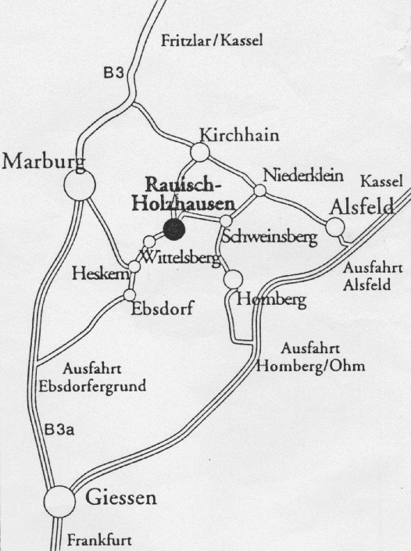**Detaillierte Angaben zur PKW-Anreise in:  
www. schloss.faber-management.de.**

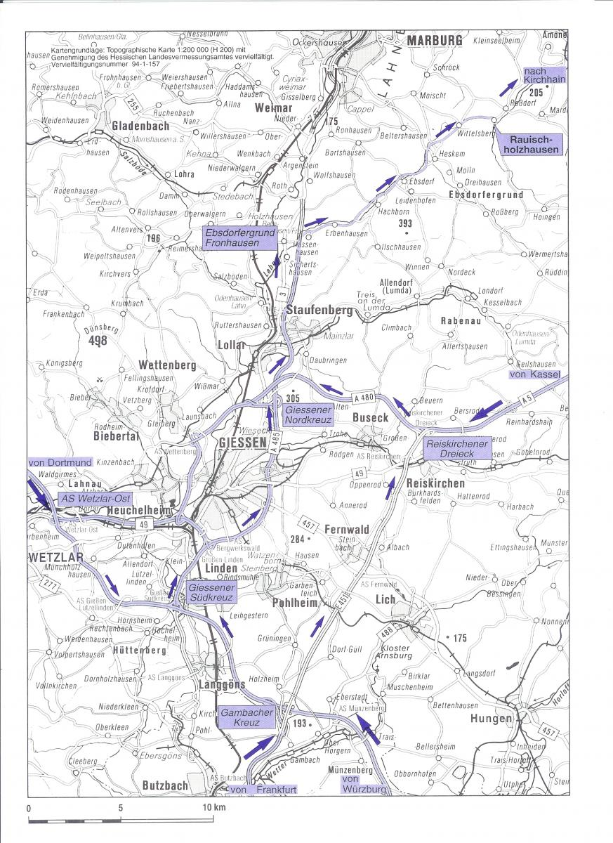

**Eine Veranstaltung u.a. in Kooperation mit der Erwachsenenbildungswerk Westfalen und Lippe e.V.**

****

****

**Die Tagung wird unter anderem auch gefördert von:**

 **C:\Users\ich\AppData\Local\Microsoft\Windows\Temporary Internet Files\Content.Outlook\EFJ6FAXJ\HochschuleHannover_FV_Logo.tif** 

Die Stiftung Apfelbaum – Partner für ein ZusammenWachsen von LebensWelten. Köln

****

Evangelische Kirche von Hessen und Nassau

Erwin-Stein-Stiftung

Verein zur Förderung feministischer Forschung und Lehre e.V.

1. \* Aufgrund der Geschäftsbedingungen des Tagungshauses können die Kosten ausschließlich pauschal als Festpreis abgerechnet werden. [↑](#footnote-ref-1)